基隆市立中山高級中學110學年度第二學期第二次段考試卷
科目：歷史 年級：國二 適用班級：全部 共4頁 班級: 座號: 姓名:
＊本試題採電腦讀卡，請小心劃記
一、 單選題 每題2分 共50題
- （ ）如意在報紙上經常看到「第三世界」一詞，請問，有關第三世界的敘述，下列 何者正確？ (A)不依附美國或蘇聯這兩大集團 (B)經濟上富裕繁榮，人民生活品質甚高 (C)大部分分布在歐洲地區 (D)在國際間毫無影響力。
- （ ）西元1978年，鄧小平繼任中共最高領導人，著手整頓中國的經濟，改善文化大革命以來停滯的社會生產。請問，廢除哪項制度，較可能改善上述生產停滯的問題？ (A)人民公社 (B)經濟特區 (C)自由貿易 (D)對外開放。
- （ ）日本於二戰戰敗後一度遭某一國家占領，即便日本發展至今已是世界第三大經濟體，首都東京大半的天空仍不屬於日本政府管轄，這片天空被稱作「橫田空域」，至今仍牢牢掌握在當年占領日本的國家手中，請問該國是下列何者？ (A)美國 (B)俄羅斯 (C)中國 (D)英國。
- （ ）有一份關於深圳地區的調查報告：
請問：這份調查報告肯定哪一項政策的成果？ (A)設立「人民公社」 (B)成立「經濟特區」 (C)設置「特別行政區」 (D)開放黨禁報禁。
- （ ）文化大革命所帶來的嚴重傷害，無論是中國的傳統文化，或者是現實生活的民生經濟，整個中國幾乎是滿目瘡痍，百廢待舉。然而，此人的出現，採取改革開放路線，至今中國大陸的經濟實力已在世界占一席之地。請問：何人最早帶領中國實行改革開放路線？ (A)習近平 (B)鄧小平 (C)江澤民 (D)胡錦濤。
- （ ）中共在經濟上採取開放的措施，但在政治上卻嚴格管控。請問：下列哪一事件，是中國大陸學生爭取民主的表現？ (A)自強運動 (B)大躍進運動 (C)六四天安門事件 (D)文化大革命。
- （ ）東南亞公約組織(Southeast Asia Treaty Organization，縮寫為SEATO)，簡稱東約組織，於西元1955年2月19日在泰國曼谷成立的集體防衛組織。請問：美國成立東約組織的目的為何？ (A)抵抗日本帝國的侵略 (B)對抗亞洲的共產主義勢力 (C)東南亞的殖民地的管理 (D)協助東南亞的經濟建設。
- （ ）西元1978年鄧小平執政後，改走務實路線，有下列哪一項策略可以說明？ (A)沿海設置經濟特區 (B)大躍進 (C)破四舊、立四新 (D)超英趕美。
- （ ）關於中共建政後領導人的執政順序，下列何者正確？ (A)鄧小平→胡錦濤→江澤民→毛澤東 (B)毛澤東→江澤民→鄧小平→胡錦濤 (C)毛澤東→鄧小平→江澤民→胡錦濤 (D)胡錦濤→江澤民→鄧小平→毛澤東。
- （ ）他是中國的領導人之一，任內除了積極推動改革開放路線之外，也與美國建交，並且成立經濟特區；但是在政治改革卻毫無進展，因此有「六四天安門事件」的發生，打擊學生民主改革的訴求。請問：以上所述是中國哪位領導人？ (A)毛澤東 (B)鄧小平 (C)江澤民 (D)胡錦濤。
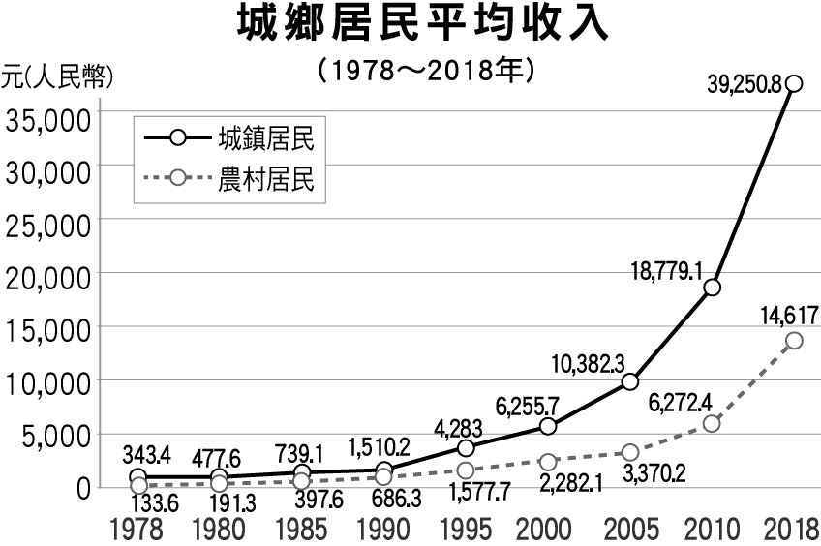
- （ ）右圖中是中國近30年來的城鄉居民平均收入變化圖，試問造成圖中貧富差距漸漸增大與農村貧窮的原因，應該是下列哪項政策的緣故？(A)文化大革命 (B)人民公社 (C)改革開放 (D)大躍進。
- （ ）東協是東南亞10國的區域整合組織，但經歷多年下來，又加入了許多綜合經濟夥伴，如中日韓澳紐印，我們該怎麼解釋這個趨勢？ (A)區域整合並非為了經濟 (B)區域整合已經失去原意 (C)區域整合是全球的趨勢 (D)區域整合以軍事為目的。
- （ ）一九六○年代後期以來，中國與蘇聯因為思想與政策方針歧異，關係逐漸疏離，而美國卻藉機拉攏中共，最後雙方建立外交關係。請問：中華人民共和國與美國建交時的中共領袖是何人？ (A)毛澤東 (B)鄧小平 (C)江澤民 (D)胡錦濤。
- （ ）西元1950年，韓戰爆發，請問下列敘述何者正確？ (A)蘇聯派志願軍幫助北韓 (B)南韓孤軍奮戰 (C)日本拒絕美國駐軍 (D)美國派第七艦隊協防臺灣海峽。
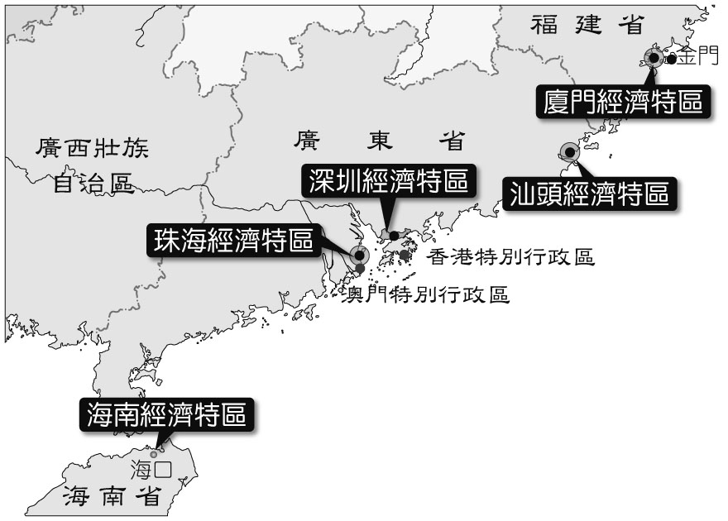
- （ ）附圖是中國大陸某位領導人的經濟建設，因為他的改革，讓中國大陸的經濟在一九八○年代開始突飛猛進，而在近幾年已經成為世界的經濟大國了。請問：這位領導人應是下列何者？ (A)蔣中正 (B)毛澤東 (C)胡耀邦 (D)鄧小平。
- （ ）「這個國家地形狹長，在十九世紀時，成為了歐洲某國的殖民地……二戰後不久，脫離了殖民母國，卻分裂成兩個國家，民主與共產爭鋒相對。」請問，上文描述的是哪一個國家？ (A)北韓 (B)菲律賓 (C)越南 (D)泰國。
- （ ）「東南亞國家協會」為東南亞各國所組成的跨國組織，以自主發展、推動區域經濟繁榮與安全為目標，成為一股不容小覷的區域整合組織。請問：下列關於「東南亞國家協會」的敘述，何者正確？
(A)臺灣是東南亞國家協會的會員成員國之一 (B)至西元2020年，東協總共有19個會員國 (C)東協成員包含印度 (D)東南亞國家協會的祕書處設於印尼雅加達。
- （ ）文化大革命隨著毛澤東的逝世而結束，之後的哪位領導人決定採取務實的現代化路線，走上「改革開放」的道路？ (A)習進平 (B)鄧小平 (C)江澤民 (D)胡錦濤。
- （ ）韓戰在雙方互有輸贏下最後達成停戰協議，雙方協議以下列哪一條線為界？ (A)北緯38度 (B)北緯28度 (C)北緯18度 (D)北緯17度。
- （ ）中國在這個時期為了改善經濟環境落後的困境，開始優先重視經濟發展，大力推動經濟改革，並且設立優厚的條件，吸引外國商人進入中國投資。請問：上述應該是中國什麼時期的特色？ (A)大躍進時期 (B)改革開放時期 (C)十年建設時期 (D)文化大革命時期。
- （ ）西元1989年發生的「六四天安門事件」，是中國近代史上第二次在天安門前發生的學生運動，他們企求追循五四前輩的腳步。請問：這兩次在天安門前集會的學生運動，共同的追求是下列何者？ (A)經濟自主 (B)民主政治 (C)全盤西化 (D)一國兩制。
- （ ）美蘇在東亞的「代理人戰爭」是指美國與蘇聯兩國在一九五○年代，雙方分別遙控第三國發生衝突，這種作法讓美蘇兩強避免了核戰。請問：上述的「代理人戰爭」應該是指哪一場戰爭？ (A)第一次世界大戰 (B)第二次世界大戰 (C)中日戰爭 (D)韓戰。
- （ ）鄧小平推動的「改革開放」政策，主要是針對哪個部門的改變所發動的政策？ (A)法律 (B)教育 (C)經濟 (D)政治。
- （ ）六四天安門事件之後，何人繼任鄧小平中國領導人的位置，著重穩定發展的局面，積極參與國際事務？ (A)毛澤東 (B)江澤民 (C)胡錦濤 (D)習近平。
- （ ）中共領導人發表一場演講時提到：「中國必須以工業、農業、國防、科技等為現代化建設的目標，並且開始開放私人從事手工業與服務業的商業行為……。」請問：這位中共的領導人應該是誰？ (A)江澤民 (B)毛澤東 (C)鄧小平 (D)胡錦濤。
- （ ）一九五○年代，臺灣設立加工出口區，以「出口導向」為目標全力衝刺，造就了臺灣的經濟奇蹟。一九七○年代，中共的「經濟特區」概念其實與臺灣的加工出口區相似，同樣促進了中國的經濟發展。請問：中共政府沒有在何處建立經濟特區？ (A)深圳 (B)珠海 (C)廈門 (D)天津。
- （ ）請問：下述言論是哪位中國領導人巡視考察後的談話？ (A)毛澤東 (B)鄧小平 (C)胡錦濤 (D)習近平。
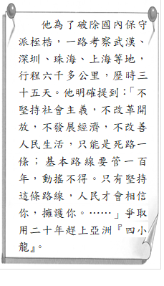
- （ ）請問：下述內容與何者相關？ (A)五四運動 (B)大躍進 (C)文化大革命 (D)六四天安門事件。

- （ ）中國曾有「世界工廠」之稱，但近年來因中美貿易戰交鋒不斷，外國企業為了避免受到貿易戰的流彈所傷，紛紛將生產線從中國大陸搬移到周邊的印度及東南亞國家。請問：中國因為何項優勢而被稱為「世界工廠」？ (A)氣候溫暖 (B)地形平坦 (C)人口數多 (D)土地面積。
- （ ）關於「冷戰」一詞，其實並無非常精確的學術定義，若就普遍的認知，下列哪個「冷戰」的說法，最符合實際狀況？ (A)指的是美國與蘇聯兩大國的劇烈軍事戰鬥 (B)因為敵對國家所處緯度都比較高，氣候較為寒冷 (C)兩集團間展開大規模的實際作戰行動，致使死傷人數眾多 (D)兩大集團處於互相對峙且互相抑制的狀態，避免爆發全面衝突。
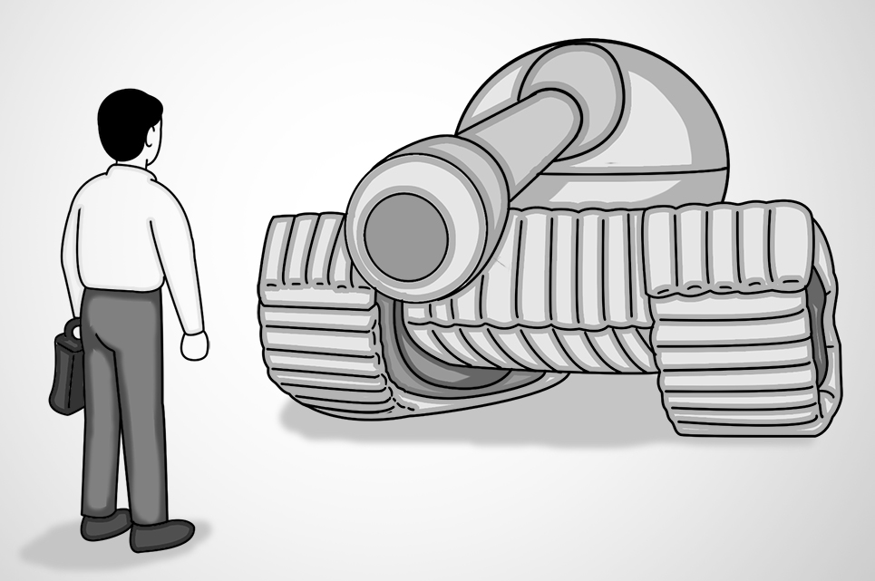
- （ ）西元1989年，一名男子隻身站在長安大街上阻止坦克車前進，多位國際記者拍下這個畫面，如附圖所示。為了躲避中國軍警的搜查，記者們把底片藏在茶葉罐、馬桶水箱，最終成功將照片公諸於西方媒體，震撼全世界。坦克人成為了反抗威權的象徵，並被無數的藝術家以不同形式的創作致意。請問：此事件後續造成了什麼影響？ (A)成功開啟了中國民主化的浪潮 (B)西方國家對中國實施經濟制裁，一度衝擊中國經濟 (C)政府高層的改革派取代保守派掌握大權 (D)中國逐漸鬆綁對於言論自由的管制。
- （ ）冷戰期間，民主陣營與共產陣營針鋒相對，全球處於一種「低盪時期」，雖然有小規模的地區衝突，但是沒有演變成大規模的戰爭。請問：下列有關冷戰的敘述，何者有誤？ (A)冷戰開始於第二次世界大戰結束後 (B)民主陣營以美國為首，共產陣營以蘇聯為首 (C)兩大陣營相互對峙也相互抑制 (D)韓戰結束後，冷戰隨之結束。
- （ ）在許多電影裡都有這樣的劇情：「某地原先是英國的殖民地，百年前清廷積弱不振，因而租借出去，百年後的中國於西元1997年收回。」請問：電影裡的場景是在講述哪一個地方？ (A)澳門 (B)上海 (C)香港 (D)西藏。
- （ ）鄧小平執政期間，確立了「政左經右」、「對內改革，對外開放」等政策方向，並推行「改革開放」政策。然而，隨著改革開放政策帶來的衝擊與影響，逐漸引發人民對於當局的不滿。下列有關於此一時期民眾抗爭的敘述，何者錯誤？ (A)隨著經濟改革而來的貧富差距擴大、官員貪汙等問題，引起人民不滿 (B)因「民主牆」等活動無果，累積的民怨導致了「六四天安門事件」 (C)因應六四天安門事件，政府選擇強力鎮壓，而非開始進行政治改革 (D)因為外國譴責與其他共產政權相繼垮臺，鄧小平開始進行全面改革。
- （ ）以下是關於美國參與某場戰爭的專題報導：

請問：這篇幅報導內容提及「反戰」，最可能是針對哪一事件？ (A)韓戰 (B)越戰 (C)二次大戰 (D)六四天安門事件。
- （ ）冷戰期間，東亞及東南亞的國家往往因為美蘇兩國的戰略考量而產生政治上的影響，甚至爆發戰爭，請問下列事件的發生或結束，何者與美蘇兩國的直接干涉較無關聯性？ (A)韓戰 (B)越戰 (C)文化大革命 (D)中華民國在聯合國之地位。
- （ ）哥倫比亞大學曾發表調查，在該份報告中驚人的指出：「這裡有大量的畸形兒，斷手、斷腳或器官缺陷，畸胎比例始終居高不下，這一切其實都跟美國當年在此使用落葉劑有關。」請問：上文所說的「這裡」指的是哪個國家？ (A)北韓 (B)越南 (C)印尼 (D)泰國。
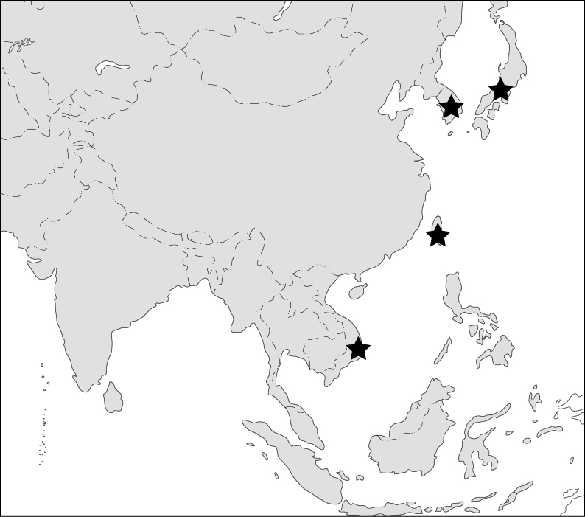
- （ ）中國人民對共產黨的統治不滿已久，只是需要一個機會讓他們鼓起勇氣站出來為自己發聲，一九九○年代初期，國際的氛圍給了中國人民一個機會，嘗試在國際浪潮下推動中國政治改革。請問：上述國際上給的機會應該是指下列何者？ (A)一國兩制為國際社會普遍接受 (B)六四天安門事件 (C)東歐與蘇聯共產政權相繼解體 (D)美國與中國建交。
- （ ）冷戰時期，以美、蘇為首的民主與共產陣營互相角力，東亞局勢詭譎。請問：一九五○年代之後，附圖所標示★的這些國家，其本身都具備了怎樣的共通發展？ (A)都遭到共產勢力入侵成功 (B)都與美國保持軍事、經濟合作關係 (C)都受到聯合國的刻意排斥 (D)都受到國際經濟制裁。
- （ ）東南亞國家協會(英文簡稱ASEAN)，中文簡稱「東南亞國協」或「東協」，是集合東南亞區域國家的一個政府性國際組織。但在西元1972年美國總統尼克森正式訪問中華人民共和國，中美關係正常化後，東協各成員國亦開始陸續與中華人民共和國建交，並解除對華貿易禁令。請問：東南亞國家協會成立之初，正值中共建國後的哪一時期？ (A)大躍進時期 (B)文化大革命時期 (C)改革開放時期 (D)土地改革時期。
- （ ）某本歷史書籍整理了一九六〇年代，中國與蘇聯發生的一系列衝突事件，如右表所示。
請問：這些事件發生後，國際局勢如何演變？ (A)中國希望改善與美國的關係以制衡蘇聯 (B)蘇聯成立東約組織對抗中國 (C)美國立即全面停止援助蘇聯 (D)東協成為中國推廣貿易管道。
- （ ）東南亞國家協會是一個亞洲的地區組織，成立至今已超過半世紀，成員國不定時舉行會議，討論合作區域合作。下列關於東協的敘述，何者有誤？ (A)至西元2020年，東協共有10個會員國 (B)東協希望促成區域的經濟、安全合作 (C)東協的祕書處設於印尼雅加達 (D)我國為東協會員國之一。
- （ ）曉晴到中國旅遊時，途中看到好多人排隊在買紀念郵票，內容如附圖所示。如果曉晴想了解此郵票的由來，應可參考下列何本書籍？ (A)《中國與甲午戰爭》 (B)《中國與蘇聯垮臺》 (C)《毛澤東的政治運動》 (D)《江澤民的重大政績》。
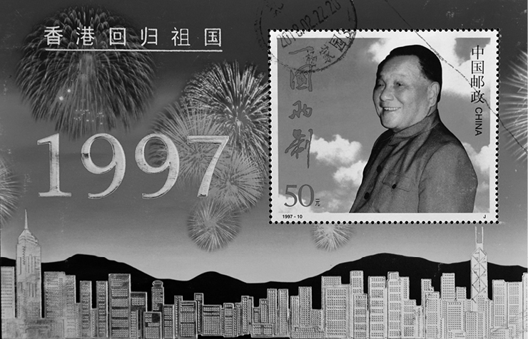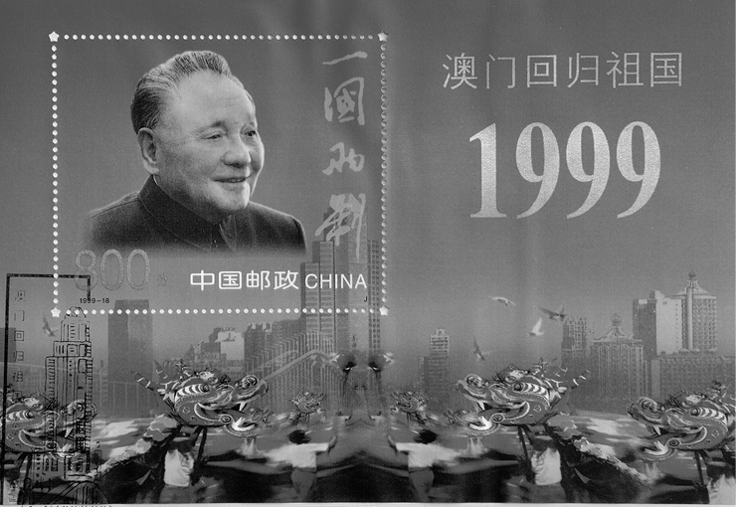
- （ ）隨著「家庭聯產承包責任制」的全面推廣，農民的自主權大大增強，人民公社已無法再繼續承擔農村政治、經濟管理職能。因此，廢除人民公社成為生產力發展的必然要求。在□□□的大力支持和積極推動下，西元1983年10月12日，中共中央、國務院發出《關於實行政社分開，建立鄉政府的通知》。請問上述□□□是指下列何人？ (A)毛澤東 (B)鄧小平 (C)胡耀邦 (D)蔣中正。
- （ ）幾個月後，大字報的形式已經無法滿足大家想要表達的心意。有人開始在西單民主牆上演講，認為只有表達民主是不夠的，需要根本上改變政治制度。愈來愈多民眾聚集在天安門廣場前面，高喊「讓思想衝破牢籠子」等口號，到最後換來的卻是政府驅散群眾、強力鎮壓。關於此事件的後續發展，下列何者正確？ (A)中共政府提出「必須堅持社會主義道路」的基本守則 (B)開啟改革開放的道路 (C)促使中華人民共和國與美國斷交 (D)促使文化大革命的發生。
- （ ）冷戰期間，中美關係變化快速，中國雖是共產國家、美國身為民主國家，但是兩國曾經有過交流。下列有關「中美關係」的描述，何者有誤？ (A)中共建國初期並未受到美國政府的承認 (B)西元1971年，美國桌球隊訪問中國，成為中共建國後第一個到訪的美國團體 (C)西元1972年，美國總統尼克森訪問北京，兩國關係正常化 (D)西元1989年，美國與中華民國斷交，改與中華人民共和國建交。
- （ ）中國的新聞媒體出現借用國際新聞諷喻國內時事：

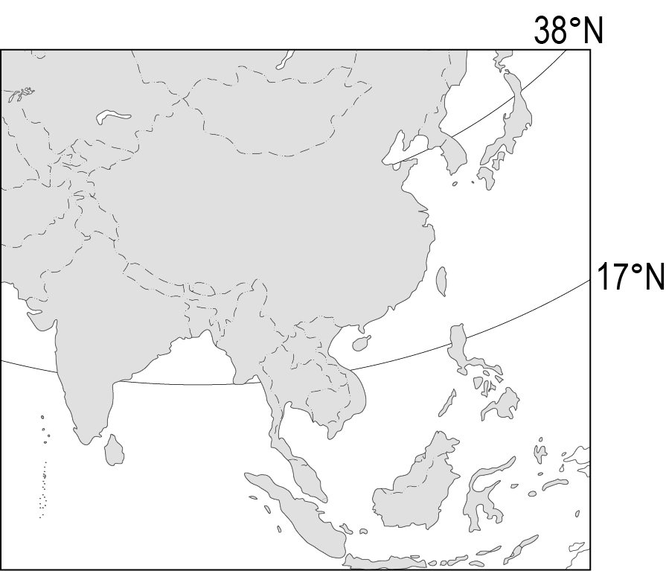
同時，新聞媒體也大幅報導：
請問：上文報導的時事是指哪一事件？ (A)大躍進造成的大饑荒 (B)文化大革命造成的社會動盪 (C)六四天安門事件的衝擊 (D)中共反對美軍介入韓戰。
- （ ）冷戰期間，東亞共產政權持續進行版圖擴張，而這也讓東亞在冷戰歷史扮演重要角色。請問，下列關於冷戰時期東亞情勢的敘述，何者正確？ (A)二戰結束後，美韓簽訂條約，韓國成為美國主導亞洲事務的重要據點 (B)民主與共產的角力分別發生在日本與越南，此兩國甚至發生內部戰爭 (C)日本內戰的爆發，強化美國對臺灣的重視，並提供臺灣各方面的援助 (D)越戰爆發時間較晚，美國選擇直接參戰，但最後仍是共產黨統一越南。
- （ ）某導演想拍攝一部紀錄片《北緯‧17‧38》，闡述對於兩個歷史事件的觀點與看，右圖為這部電影的宣傳單。請問從東亞現代歷史的發展來看，這部電影最可能涉及的內容為何？ (A)第一、二次世界大戰過程 (B)對日抗戰、國共內戰的戰局 (C)韓戰、越戰的內容 (D)美國對共產黨的戰爭勝利。
- （ ）一九九〇年代以來，臺灣商人開始前進東南亞地區投資，近年來更是因政府的「新南向政策」進一步強化經貿與人才交流。請問：東南亞國家吸引臺灣投資的原因主要為下列何者？ (A)勞工短缺 (B)土地成本高 (C)人口眾多，資源豐富 (D)大多為共產主義國家。

1.A 2.A 3.A 4.B 5.B
6.C 7.B 8.A 9.C 10.B
11.C 12.C 13.B 14.D 15.D
16.C 17.D 18.B 19.A 20.B
21.B 22.D 23.C 24.B 25.C
26.D 27.B 28.D 29.C 30.D
31.B 32.D 33.C 34.D 35.B
36.C 37.B 38.C 39.B 40.B
41.A 42.D 43.D 44.B 45.A
46.D 47.C 48.D 49.C 50.C

